中文版ESR表2.0版说明书
许剑伟，2012-10
一、概述
·量程概述：
电阻测量（无感）：
范围：0.01至20欧。只有一个量程。
精度：1%+20毫欧，实测了十几个电阻，误差0.3%+0.01欧以内，分辨力0.01欧。此表可能可以标定为0.5%
电容ESR测量：
范围：0.01至20欧。只有一个量程。要求容量大于0.1uF
精度：固定偏大0.9%左右。如果电容ESR调准了，那么电阻测量会偏小0.9%
电容量测量：
范围：0.1uF至1000uF，其中3kHz电容测量范围3uF至1000uF，72kH测量范围0.1uF至50uF。
精度：72kHz和3kHz同时测量，得到两个电容值。相对误差表示为3kHz时容量误差可表示为2%+C/500，72k是1%+C/25，式中C的单位是uF。可见，为满足一般精度要求，小于50uF的容量才有可信度。
电感量测量：
范围：0—60uH(72kHz)，0—1200uH(3kHz)
精度：3%+0.04uH，实测一般误差1%左右，最小分辨力0.02uH。电感不带有校准参数，所以误差比电阻测量的误差大一倍左右。
·主要用途：
1、准确测量容量大于0.1uF电容的ESR。可测CBB电容的ESR。分辨力0.01欧。
2、测量0.1uF到10uF电容的容量，容量越小精度越高。分辨到1nF。
3、准确测量0到1200uH的电感。分辨到0.02uH。
4、测量小于20欧无感电阻，精度优于三位半的万用表，可分辨到0.01欧。
上述四个用途，落在本表的主量程内，测量有效且精度高。
·创意设计：
1、采用单片机端口直接进行同步检波，由单片机生成方波测量信号和精密的同步信号
2、采用类似LCR数字电桥的方法检波。1/4周期移相后同步检波，得到电容量。用双频法测电解电容的容量，扩展了测量范围。
3、为解决恒阻激励的非线性问题，把RC对方波响应展开为级数，取级数前现两项计算Rs与Cs，大幅提高2uF以下高Q的CBB电容的测量精度
4、应用过采样技术，AD转换器由10bit上升到12bit左右，只需一个量程就实现了0.01至20欧的测量，并且下限有余量。
5、带有自动稳零功能，零点漂移减小数倍且长时间稳定。平时使用，一般无需调零。
6、加入温漂补偿电路，使得检测电路结构接近于桥式电路，温漂很小。
7、附带小电感测量功能。同时测量出直流内阻，算法修正电阻对电感量的测量的影响。
8、机壳只须一个按钮
·使用方法
■按键名称：
P键：电源键
M键：校准菜单切换键，保存键。
K键：辅助调试菜单切换键
C键：清零键。
■开机与关机
测量状态下，用P键切换三个状态：ESR测量↔计时关机↔电感测量。
下载程序时，应按住电源键不放，直到下载成功。
冷启动时，按住P键的时间要稍稍长一点。如果屏幕闪亮一下又关机了，说明按住的时间不够长。
每次开机后，工作一段时间就自动关机。以最后一次按键动作计时起算，约10分钟后关机。
■短路清零：
首次测量前应进行短路清零。开机2分钟，等待热稳定。再用2厘米长的粗铜线短路，读数稳定后按下C键完成R-C档清零，接下来会自动切换到电感档，稳定后请再次按下C键完成电感档清零。清零时，要等待屏幕显示稳定。
有可能存在零点漂移，可定期复查短路情况，如果明显不归零则应清零处理。
■20欧清零
在电感档，接入20欧电阻，读数稳定后按下C键
为了精确测量电感，消除电感内阻的影响，须进行这种清零。
短路清零后才可以进行20欧清零。
如果增经做过20欧清零，就不太有必要经常性进行这种清零。
有趣的是，做此项清零后，20欧以内的绕线电阻的电感量也能准确测量。
■进入校准菜单
开机后，屏上第一行显示ESR，行首显示字符“R”。接下来显示电池电压。第二行显示两个频率下的电容的容量C。如果表笔开路，出现溢出显示屏。这个状态就是ESR测量状态。利用P键可以切换到电感测量状态。
在ESR测量状态或电感测量状态，按M键就进入了首个校准项，再按M键进入下一个校准项……，即：
用M键可在“ESR测量（或电感测量）、Vp校准、J0校准、J1校准、Cm校准”之间切换。
用K键可在“ESR测量（或电感测量）、D-X调试页、Y-Z调试页”3页之间切换。
用K和C对校准值“增或减”。
■调试页面含义（K键切换）
R参数是电阻或电容ESR，是在72kHz频率下测得的。
C参数是电容的容量，共两个，第1个是72kHz方波测得，第2个是3kHz方波测得
D参数是零点直流，有两个参数，第1个是清零时刻的零点值，第2个是当前时刻零点相对于清零时刻的漂移量。调试ESR表使用。
X参数是72kHz下x轴测值，有两个参数，第1个是清零时刻测值，第2个是当前时刻测量相对值（即扣除清零值和直流漂移）。调试ESR表使用。
Y参数是72kHz下y轴测值，有两个参数，与X类同。
Z参数是 3kHz下y轴测值，有两个参数，与X类同。
在电感测量状态下，K键查到的调试页内容有些不同。其中，DCR表示电感的直流电阻，是低精度方法测得的，适用于精度修正用途。
■校准页面含义（M键切换）
Vp参数(推荐值应是0左右)：幅度校准项，单位是0.1%，信号幅度误差、限流电阻误差等，可以使用该参数综合校准。
J0参数(推荐值应是15左右)：相位1阶校准项，单位是0.001弧度。
J1参数(推荐值应是-5左右)：是相位2阶校准项。
Cm参数(推荐值应是5左右)：是大电容的容量校准项。
以上参数中，D、X、Y、Z四参数的首参数是在清零之后得到的，并保存在EEPROM中。
二、调试与校准
要校Vp和J0、J1。校准前，如果J0与J1与推荐置相差太多，请先调到推荐值。
校准步骤：
1、用2cm粗铜线进行短路清零，这是第一步，是前提。建议在开机两分钟以上再做清零。
2、Vp幅值校准：接入一个20欧色环电阻。按M键切换到Vp校准菜单，用“C”和“K”增减Vp值，使得R的显示值与被测电阻实际阻值相同。
3、J0相位校准：接入已知ESR的0.47uF/630V CBB电容（ESR一般在10至30毫欧）。按M键，切换到J0校准菜单，用“C”和“K”增减J0值，使得R的显示值与电容ESR尽量接近。
4、J1相位校准：接入已知ESR的0.1uF/630V CBB电容，方法同J0
5、重复一次J0与J1调校（通常这一步可以省略）。
6、新版程序还有一个Cm校准项。接入2000uF左右的已知电容(3kHz的容量)进行校准。本表测大电感不准，校准Cm只是起到改善作用。
7、按住M键3秒钟，然后松开，将自动保存参数，屏上有提示。再按M键，返回到ESR测量状态
如果没有足够的电容来校准，可以省略3、4两步骤，J1置-4即可。
只做J0校准，ESR精度达到0.01欧对应的下限电容是0.3uF左右。结合J1校准后，下限可达0.2uF或更小。

高压CBB的概念：
介质是聚丙烯材料，这种材料本身的Q值非常高（损耗角正切很小），做成电容之后，如果金属损耗可以忽略，Q值在3000以上。
1uF CBB，在10kHz频率下电抗是16欧，聚丙烯引入的ESR约为16/3000=5毫欧。
当频率升到72k，介质本身的Q值也不会变化太多，所以介质引入的ESR小于1毫欧了，可以忽略了。因此，高频率下，损耗主要是金属引起的。所以，体积越大，金属越多，ESR越小。
铁脚的，体积不够大的，630V/0.47uF/CBB，约0.02欧，大体积铜脚的，会小于0.01欧。不少安规电容，ESR不一定很小。外面包装很大，内部电容体积不一定很大，耐压也不高，所以ESR不怎样。
清零技巧：
当使用方波作为测试信号源时，元件内部存在引线电感会带来ESR测量误差，大多在0至0.01欧之间。通常使用2cm长度粗导线清零，可以抵消部分引线误差，提升小ESR的测量精度。但是，这种清零方式容易引起电感档0.01至0.02uH不归零。当然，0.0x uH级别的差异，还与测量时导线回路的形状相关，这方面的问题另外叙说。

三、检波原理（技术备档，设计用途，读者可跳过。没有此档，时间长了就忘光光，程序无法改进）
所有方程需正确，如果有误，以程序为准。
1、关于方波的RC积分后的同步检波计算
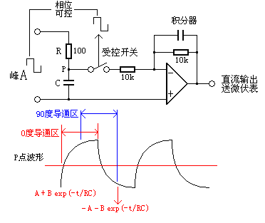

如图，在峰值为A的方波激励下，电容上的电压前后半周是严格对称，符号相反绝对值相同，任意起点半周期内，起点与终点电压是对称的。所以
存在U₁(0)=U₂(T)，得
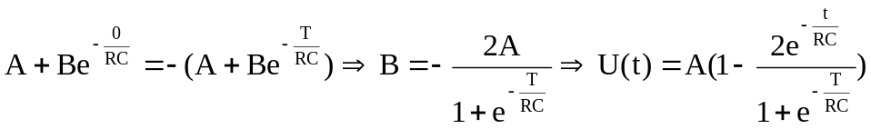
同步检波实为对U(t)半周期积分得平均电压V，得
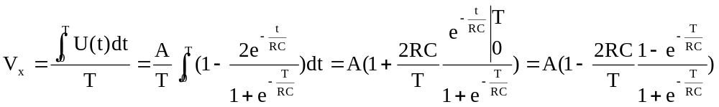
输出电压中含有双曲函数，展开为级数形式：
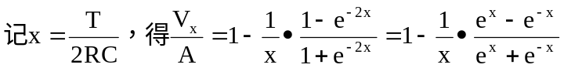
展开后得到：
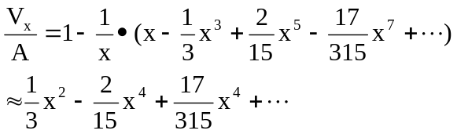
2、90度移相(实为四分之一周期滞后)的同步检波输出
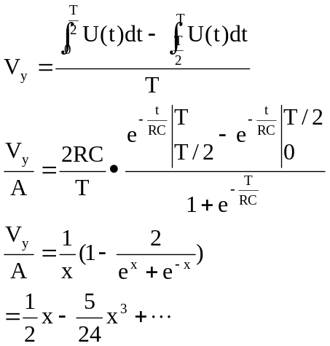

3、方波测量ESR的计算方程
ESR的等效压降为Vr，限流电阻压降为V_{R}，电容压降Vx，零度相敏检波测得电压为V=Vx+Vr，90度相敏检波得到电容压降Vy
那么，由基尔霍夫定电压定律得知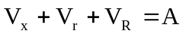
再用电流定律代入得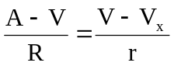，式中r为电容的ESR，R是限流电阻
得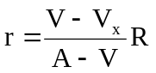，其中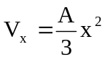由0度检波公式得到，x由90度检波公式算出来，这就是软件中采用的ESR计算公式，由于检相器不完全理想，所以系数做小量校正。
程序中采用，且式中的x为本文的2*x
严格的说，由于r的存在，所以Vy也是无法直接测得的，但r相对于限流电阻很小，所以Vy依然可以用测值表示。
4、方波测量电容C的计算方程
由90度检波公式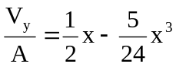迭代计算得到x
再利用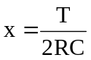算出电容C
5、电感测量原理：
电感上的电压，前后半周是严格对称，符号相反绝对值相同。所以，任意起点半周期内，起点与终点电压是对称的。
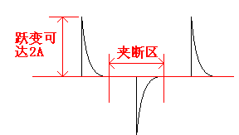
，半周期为T
存在U₁(0) - U₂(T) =2 A，易得
90度积分
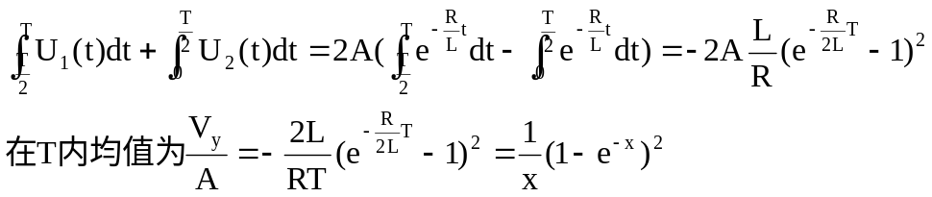
由于-Vy/A是小于0.2的，所以x是比较大的，指数项可以看为0，因此存在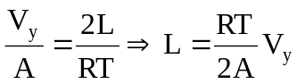
对于72kHz测电感，公式变则是：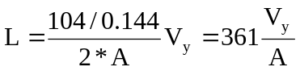，单位uH
对于3kHz测电感，公式变则是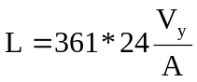，单位uH
使用端口检波时，负尖峰区间须落在端口闭合期，以免在端口开放期形成小于-0.3V电压，造成检波非线性。
6、电感测量误差来源及修正措施
A、电感损耗电阻的影响。
设损电感耗电阻为r，信号输出内阻为R。那么r的存在对电感计算产生两个影响：其一，测量回路的时间长数发生变化。其二，测得的Vy是包含r电阻上的压降。
对于第一个影响，用R+r代换R进行计算即可。
对于第一个影响，做以下分析。
R+r上的电压与纯电感上的电压之和就是方波电压，90度检波结果应是零。记R+r检波值是V1，纯电感检波值是V2，则有V1+V2=0，所以：
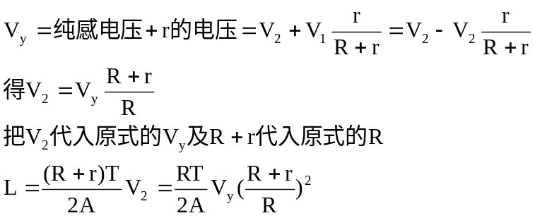
与L的原公式比较，计算结果实际上就是修正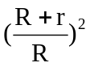
因为，r是远小于R的，所以修正值可以简化为1+2*r/R
对于3kHz，100uF输出电容及那个10mH电感会对输入信号产生一点移相，造成所需修正量变小一些，约为1+1.4*r/R。
由于r表示交流损耗电阻，比直流电阻大一些。因此，用直流电阻代替r，修正量会比理想值小一些。因此，计算时R不必取104欧，直接取100欧，会起到一定的补偿作用。
B、输出负载的影响
低频测量时，直流过滤电路（输出电容上面接的10mH电感与100欧电阻）负载变重，会造成信号幅度变小1%左右。这个问题应在程序中直接补偿。在3kHz频率下，10mH的电抗是188欧，设该电感内阻是20欧，则负载串联电阻约为100+20=120欧，转换为并联，负载电阻是(120^2+188^2)/120=414欧。而三极管输出总内阻约为4欧，所以该电阻会引起输出信号幅度减小4/414≈1%，所以程序中两个频率下电感公式的倍率关系不是24，而采用24.3
C、输出三极管的及检波开关影响
测电感时，信号输出负载比电阻校准状态时重，前者100欧，后者120欧。因此输出三极管的内阻减小了3*(120-100)/120=0.5欧，造成输出电压略有增加，此外，测电感与测电阻的检波效率也增加了1.5%左右，整体效率提升了2%左右，因此，电感计算系数更正为361*98%=354。
D、电感内电阻在本表测量过程中引起残余电感（表的误差）。这种残余电感随电阻增大而线性增大。表笔短路，电感读值应为零，接上20欧电阻，这时就会显示出残余值（3kHz约14uH，72kHz约为-0.6uH）。针对这种情况，引入20欧清零法，测出20欧对应的残余值，然后在测电感时，根据电感的内阻计算出内阻引入的残余电感。

四、电感响应方波得到的微分电压对ESR测量的影响
本电路是无法测量电感ESR。甚至连表笔电感也会影响测量。10cm长的表笔，大约影响10毫欧。
用短路法最容易理解，当我们短路之后，用示波器测量接线柱上的波形，会看到极短的正负脉冲信号，这正是表笔电感对方波信号微分的结果。
微分电压为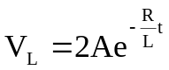
相敏检波时，只在半周期内积分，得到平均电压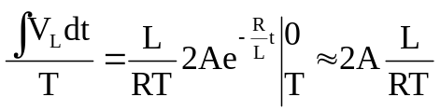
小电阻r对方波响应的，积分的结果是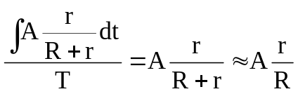
对比以上两个表达式，不难发现测r时，表笔电感的存在会造成多测量了2L/T的结果。表笔电感约为0.2uH，T=1/(72000*2)秒，所以2L/T=60毫欧
表笔形状改变电感量L也会变化，所以影响了开路清零。即开路清零时与正式测量时，表笔电感是不同的，造成低阻误差0.00x毫欧
此外，方波含有谐波分量，频率很高，表笔电阻变大，所以表笔形状变化也可能引起表笔电阻变化。
综合起来看，10cm长度的表笔，形变后，可能对测量引起了15毫欧的影响。
五、问题解答
1、限流电阻真值是多少，是否需要精确标定？
限流电阻 = 100欧 + 三极管内阻约3欧 + 单片机内阻150欧/三极管放大倍数约1欧 + 电容ESR约0.5欧=100+3+1+0.5=104.5欧
不需要精确标定，因为，R误差可以通过调整A得到补偿，当V相对于A很小时这种补偿方法对线性度影响很小。
2、软件中如何消除工频干扰
低阻测量中，工频干扰可以忽略。但电路板上轻微受到工频影响。AD采样时，进行500次采样，耗时约20毫秒，正好可以抵消工频干扰。
3、为什么不能测绕线电阻
绕线电阻的残余电感太大，微分效应过大，严重影响ESR测量。
4、表笔电感的影如何消除
很难完全消除。建议短路清零时，用一段2cm的粗铜线清零，这样，清零与测量时，表笔形状相近。
5、热电势对测量是否有影响
有影响，但不明显。
6、如何选择元件。
电阻用金属膜电阻即可。
小电容，采用独石、CBB、涤纶均可。
4.7mH电感，内阻取20至50欧即可。
测试信号输出端的100uF电容，使用ESR小于0.5欧且漏电小的电解电容。粗铜脚电解的ESR小。漏电必须小一些。表笔短路，在最后一个菜单上检查AD读数，并用C键进行相位切换使得XW=0，读数小于1300字说明电路的零点偏置电压正常(我的表是850左右)。如果偏置过大，有可能是这个100uF电解漏电造成的，也有可能是地线连接不规范。大电流地线，应使用粗线连接到电源端子，请按原理图连接。
LCD1602可以使用5V的。具体接线方案，不同的液晶片子可能有所不同，但不要在负2V电压上吸取过大电流。负压是单片机产生的，负载能力很差，空载是-2.7V，仅接上OP07负载后就降到-2.1V。
单片机采用3V的STC12LE5A60S2，推荐使用2012年以前的单片机，它的AD线性度可达12bit，12年1月的STC只相当于9bit。
7、夹具如何制作
尽量短一些即可。
如果是长线，建议把两条线固定在一起，在末端开叉，以减小测量过程中夹具导线的电感量变化，防止精度下降过多。
8、运放有何要求?
单片机零点端口直流是5mV左右，OP07放大52倍后，变为260mV。
如果运放零点失调很大，放大52倍之后有可能超出AD的量限。比如，运放失调-10mV，加上端口本身的直流电压，得到-5mV偏置，放大后变为-260mV，而STC内部AD是无法转换负电压的。仪表无法工作。
9、4.7mH电感的作用是什么？
它提供直流回路给电容放电。不管是被测电容还是信号输出电容，上面的残余电荷都会造成相敏检波器输入端存在附加直流，严重影响测量，因此须要放电回路。
如果该电感取消，直接短路，形成交流通路，整机耗电将增加10mA左右，这是很糟糕的事情，不但功耗大，同时也会增加8050、8550的温漂，整机精度受到一些影响。
电感的存在，有可能造成输出存在轻微振玲现象，但不影响测量。
10、D、X、Y、Z参数有何作用？
D、X、Y是72kHz时的零点参数，Z是3kHz的零点参数，这些数值必须大于100，ESR表才能可靠工作，小于50是不可靠的。
如，实测一台机子，D=553，X=840，Y=247，Z=499，这是正常的。
如果小于80，则应在P1.1口加入直流偏置电流。可在单片机电源与P1.1口之间连接一个电阻。接1M欧提升100字，500k欧提升200字。
11、为什么不消除电容ESR固有的0.9%正偏差？
测电容时，直流回路电阻变大，造成检波输出变大，引入0.9%左右的偏移。解决此问题，需要增加辅助电路解决，电路复杂化。电容ESR本身是不稳定的，没有必要测得很精确，精度达到1%已经足够。
12、电解容量为什么测不准？
电解容量随频率而改变。不同频率测值不同。方波含有大量谐波。100uF以下频响好，测值与LCR表较接近。

六、算法设计
利用STC单片机内部的可编程时钟，生成三路时钟信号。其中两路信号可精确控制相位。第一路输出方波信号72kHz/3kHz方波信号，第二路控制开漏端口，使之成为开关端口。第三路用于升压电路。
控制第一路与第二路信号的相位关系实现鉴相器功能。算法步骤：
1、在第1和第2路输出异频方波，那么鉴相器可以输出的直流残余值，计算出直流残余相对于当实清零时的漂移量Vd
2、测量激励信号的幅值Vpp
3、在第1和第2路输出72kHz方波，相位差0度，得到Vx（并扣除Vd和Vx的清零值）
4、在第1和第2路输出72kHz方波，相位差90度，得到Vy（并扣除Vd和Vy的清零值）
5、在第1和第2路输出 3kHz方波，相位差90度，得到Vz（并扣除Vd和Vz的清零值）
6、根据Vpp、Vx、Vy、Vz综合计算得到ESR和C

七、设计过程
1、在示波器观察单片机输出的方波，方方正正，说明端口的速度非常快，是高频器件。所以，用于几十kHz或几百kHz的同步检波完全没有问题，而相位可以通过软件精确控制 。关键是利用端口内部的开漏管子能不能直接进行检波。理论上，1MHz的LCR电桥，也可以用开漏管子检波的。因此笔者做的第一步工作就是测定72kHz频率下STC端口的同步检波的性能。调试电路时，没有加入8050和8550缓冲，直接在端口用200欧与100欧分而输出，并送入同步检波器。也没有OP07直流放大，直接用VC9806+测量直流输出。然后调节相位，每45度一个步进值，并记下输出输。理论上，应能得到8个值，经初步分析，他们确实按三角形规律输出，只不过含有直流 偏移分量。
2、限流电阻200欧不变，下臂接上0欧、0.1欧、0.2欧电阻测值，对0欧测值求变差，理论上应能得到2倍关系的检波电压输出关系。实测误差约10%，当时对这样的测试结果不大满意，反复测量，有时是5%，有时是10%误差。后来发现，存在零点漂移和信号源幅度漂移，所以测量过程中有误差，而且表笔电感会影响。既然如此，说明鉴相器可以工作，漂移问题通过其它方法解决即可。
3、精密可控相位方波可实现、鉴相器有效，这两个条件满足，ESR表就容易了。接下来测试零点不稳定漂移因素。STC端口检波开关存在直流偏移，所以启动后，随时间推移，不断的漂。如果能够即时测出端口的直流参数，问题就解决了。试了很多方法都失败。因为存在方波信号，零点直流不易直接用纯软件方法得到。外加滤波器，电路复杂化，因为零点直流很小，滤波后还得考虑直流放大问题才能测得。于是还是回到使用软件方法解决问题的思路。试图关闭信号源，结果不行，因为输出电流改变，单片机工作电流改变，各端口零点直流同时改变。试图关闭检波开关，也不行，因为鉴相开关在开与关两个状态的端口电压均不是正常工作时的电压，正常工作时电压是开关高频通断后的平均电压。于是想到了异频鉴相(信号源与检波开关频率不同)，这样就可以得到交流成分和原来直流成分的叠加值，经OP07直流放大后，只剩下直流成分，即异频检波结果就是所要测量的端口直流。设计了调试程序，不断测量出同频检波电压和异频检波电压，然后输出二者之差，发现读数长时间不再漂移，但跳动比较厉害。于是试验倍频检波(144kHz)，检波开关周期是信号周期的一半，信号完成一个完整周期信号输入，信号积分值为0，等于没有信号源输入，剩下直流信号。实验结果，差值不再跳动了。这就是说，倍频检波法，可以准确测量出端口的直流偏移。后来，又做改进，端口置0，直接测零点漂移。
端口的交流偏移，与导线电抗、单片机内部残余信号有关。他们的漂移可以忽略。
4、满度漂移问题的解决。轻负载时，单片机方波输出与电源电压接近，因此温漂很小。重负载时，温漂就比较大。所以考虑使用磁环做阻抗变换，同时可以实现初级与次级隔离，以便做成四线测试端。经实验，效果不错，而且非常省电，但有缺点：为了得到足够的测试电流，限流电阻设计得到20欧以下，这不利于高Q的CBB电容测量，它们的容量不大，阻抗高，此时已不能接近恒流状态，要测出它的ESR，对仪表要求非常高，难度大。比如测量1uF电容，它的容抗是2欧，从同步检波端看被测电容，20欧限流电阻实际上是并联在被测电容两端的，变换到电容内部的串联模式，变为2*2/20=0.2欧=200毫欧残余值，而CBB电容的ESR一般只有20毫欧，残余值是CBB本身的10倍，这种情况下要求对20欧电阻的影响修正得很精确才能准确测1uF的CBB。如果是0.5uF，那就几乎修正不了了，20欧电阻变换为串联就是4*4/20=0.8欧，远比CBB的ESR要大，修正误差2%，就已使测量误差达到0.8*2%=16毫欧。
再三考虑，还是用三极管做成跟随器进行阻抗变换后输出信号。电路也很简单，限流电阻增加到100欧仍可以10mA大电流。缺点是三极管be结温漂大。为此，增加了输出信号测量电路以解决信号源的温漂问题。
5、测电容的修正
因输出端直流内阻是260欧，而直流负载20k，所以容量测值偏小，要修正0.9%，ESR测值则偏大，要修正0.9%

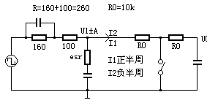
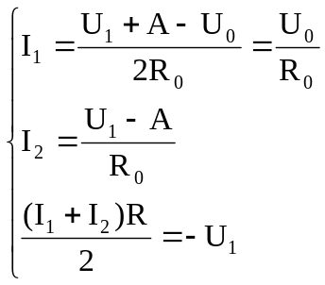
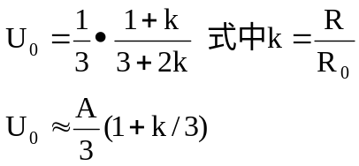
这就是说，检波偏大k/3=260/10000/3=0.9%

